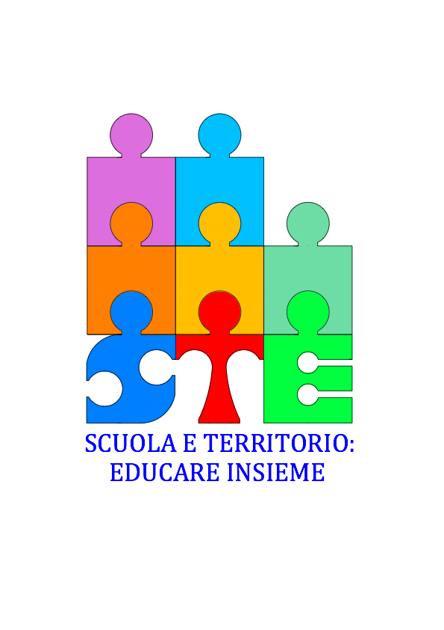

**ALLE SCUOLE DELLA RETE “SCUOLA E TERRITORIO: EDUCARE INSIEME “**

**Oggetto: PROGETTO SCUOLA PER GENITORI ED EDUCATORI**

**Circolare n.**

**Si comunica che il prossimo giovedì 23 febbraio 2017 , alle ore 20.45, presso il Centro civico Tommasoli, si terrà il momento formativo:**

**“I figli di oggi così diversi da noi figli di ieri; cosa è cambiato?”**

**Barbara Tonin Psicanalista junghiana**

**Si ricorda che al termine dell’incontro di Rete sarà possibile richiedere un attestato di partecipazione valido ai fini dell’Aggiornamento.**

**La Coordinatrice Prof.ssa Daniela Galletta**